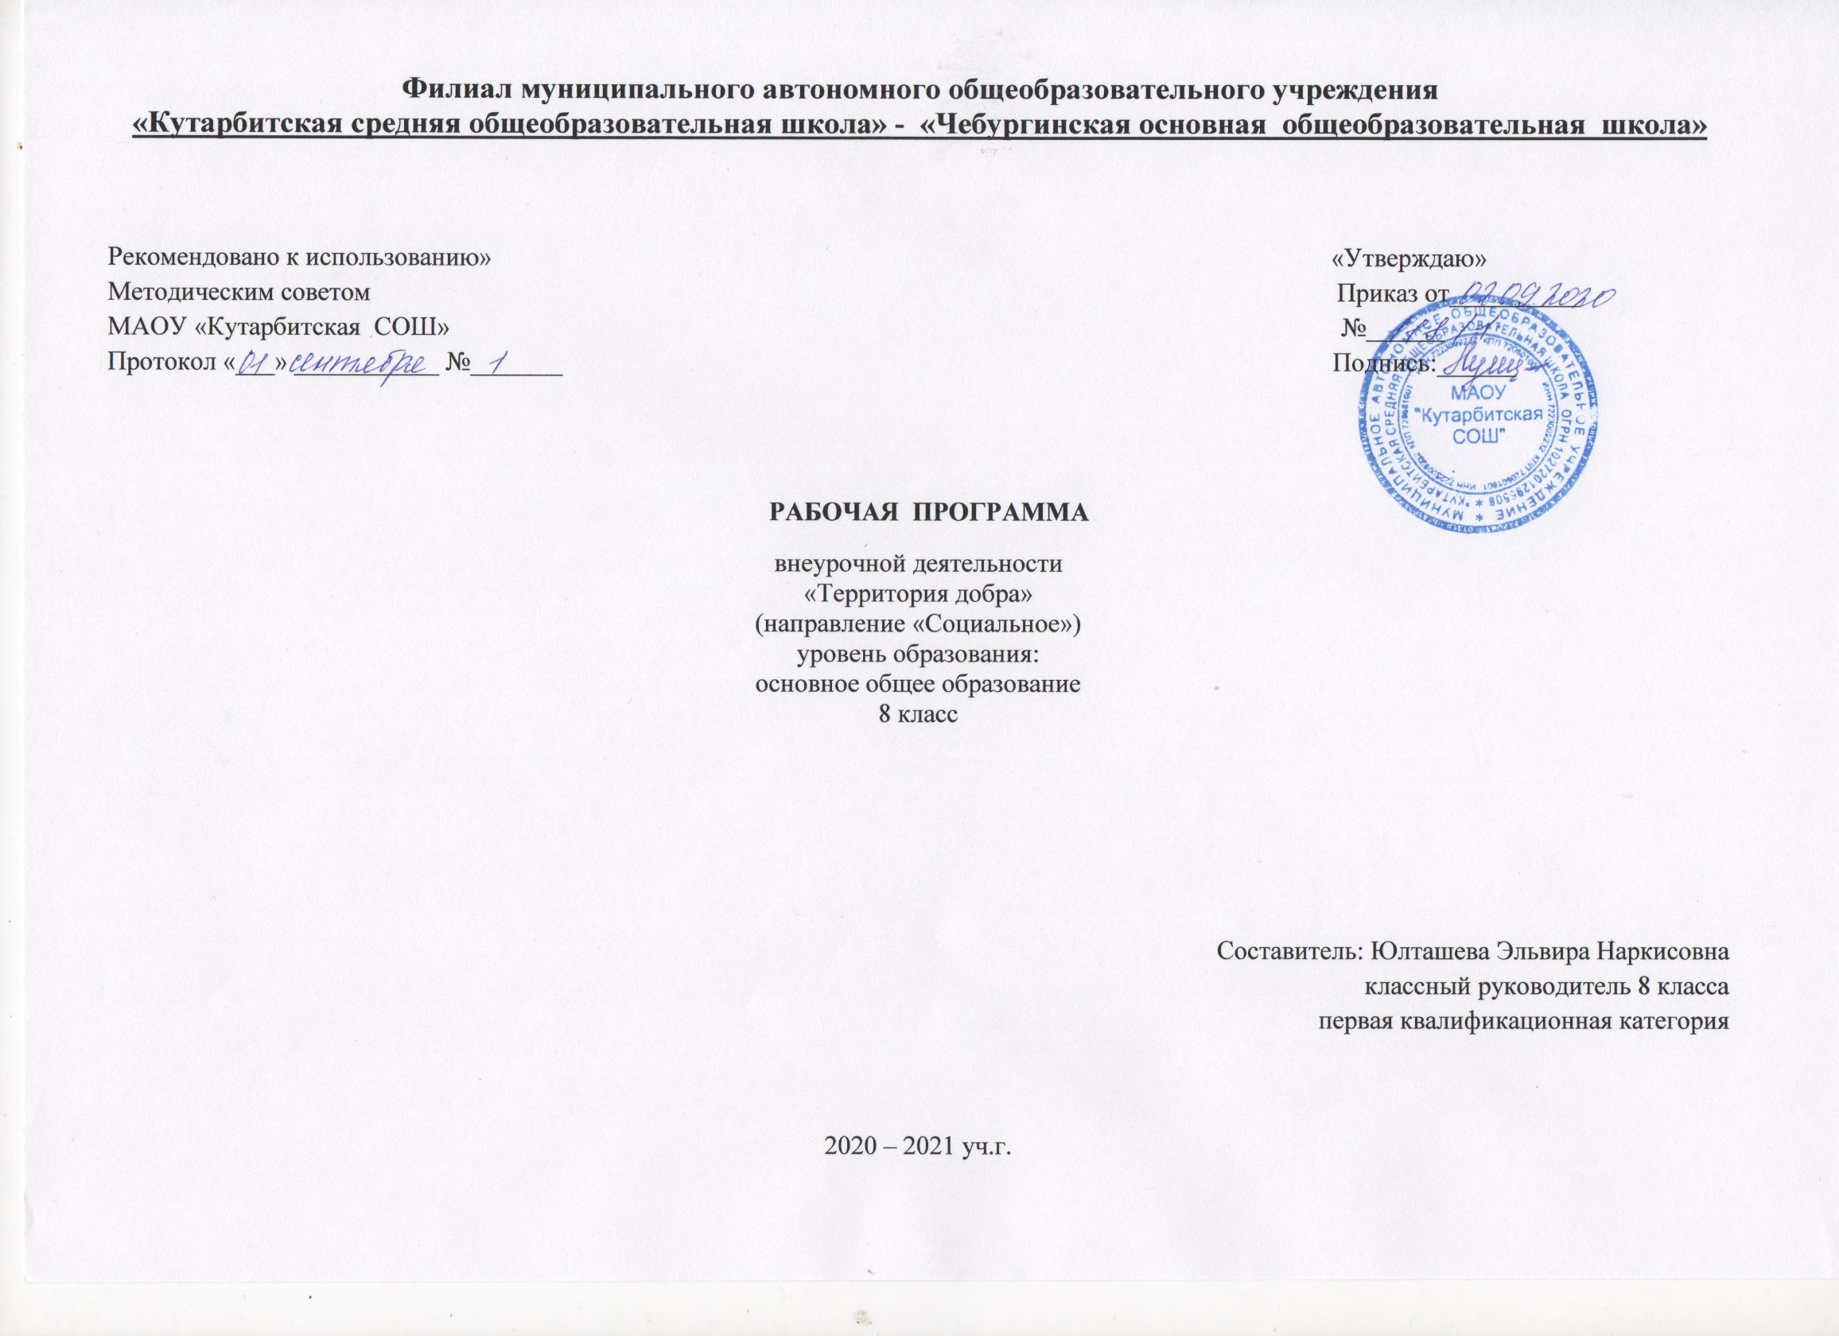

1. **Результаты освоения курса внеурочной деятельности**

* **приобретение школьником социальных знаний, понимания социальной реальности и повседневной жизни:** о правилах конструктивной групповой работы: об основах разработки социальных проектов и организации коллективной творческой деятельности; о способах самостоятельного поиска, нахождения и обработки информации; о принятых в обществе нормах поведения и общения; о толерантности к другим людям; о взаимопомощи.
* **формирование позитивного отношения школьника к базовым ценностям нашего общества и к социальной реальности в целом:** развитие ценностных отношений школьника к родному Отечеству, родной природе и культуре, труду, знаниям, своему собственному здоровью и внутреннему миру.
* **приобретение школьником опыта самостоятельного социального действия:** школьник может приобрести опыт исследовательской и поисковой деятельности; опыт публичного выступления; опыт самообслуживания, самоорганизации и организации совместной деятельности с другими детьми.

Исходя из этого, приоритетными становятся технологии, ориентированные на индивидуальное развитие личности каждого ребенка:

- дифференциация по интересам;

- проектная деятельность

- игровые технологии;

- здоровьесберегающие технологии;

- информационные и коммуникативные технологии.

**Воспитательным результатом**, участия ребенка во внеурочной деятельности должны стать **духовно-нравственные приобретения**, которые помогут ему адаптироваться в основной школе и раскрыть свои личные творческие способности.

Обобщенный результат образовательной деятельности начальной школы как итог реализации общественного договора фиксируется в портрете ее выпускника:

* любознательный, интересующийся, активно познающий мир;
* владеющий основами умения учиться, способный к организации собственной деятельности;
* любящий свой край и свою Родину;
* уважающий и принимающий ценности семьи и общества;
* доброжелательный, толерантный, умеющий слушать и слышать партнера, умеющий высказать свое мнение;
* выполняющий правила здорового и безопасного образа жизни для себя и окружающих;
* готовый самостоятельно действовать, помогать окружающему миру.

1. **Содержание курса внеурочной деятельности**

**Игровая деятельность 4ч.** Добрые игры для добрых детей. Изготовление костюмов и декораций для спектаклей. Постановка спектакля.

**Познавательная деятельность 1ч.**  Сочинение «Самый добрый человек».

**Проблемно-ценностное общение 4ч.** Акция «Поздравительная открытка первому встречному» поздравление селян с наступлением Золотой Осени. Экскурсия в школьный музей - «Рассказ о школьном музее».

**Досугово-развлекательная деятельность 4ч.** Мой план добрых дел. Журнал сочинений «Мои добрые дела». Выпуск газеты.

**Художественное творчество 5ч.** Операция «Золотая осень». Проект «Встречаем новый год». Работа мастерской Деда Мороза. «Твори, выдумывай, пробуй». Участие в конкурсе поделок.

**Социальное творчество (социально преобразующая добровольческая деятельность) 2ч.**  Доброе дело для школьной библиотеки.

**Трудовая 5ч**. Акция «Гнездовье для птиц» (изготовление кормушек для птиц, листовок). Проект «Цветы для школьного двора»

**Спортивно-оздоровительная 4ч.** Участие в конкурсах рисунков по ЗОЖ. Изготовление буклетов и плакатов для сельского ФАП. Презентация «В здоровом теле – здоровый дух».

**Патриотическая деятельность 5ч.** Участие в конкурсах рисунков по патриотическому направлению. Коллаж «Каким будет моя деревня через 10 лет». Презентация «Во имя счастья на земле» к 75- летию Великой Победы.

**III. Тематическое планирование**

|  |  |  |  |
| --- | --- | --- | --- |
| **№** | **Тема занятия** | **Количество часов** | **Основные виды деятельности** |
| 1 | Добрые игры для добрых дел.  Игры для учащихся начальных классов. Правила игры.  «Твори добро на благо мира» Подготовка презентации | 1 | Игровая деятельность |
| 2-3 | Акция «Поздравительная открытка первому встречному». Поздравление селян с наступлением Золотой Осени.  Плакат ко Дню пожилых людей  «Дорогой мой человек». Подготовка и проведение дня пожилого человека | 2 | Проблемно-ценностное общение |
| 4-5 | Доброе дело для школьной библиотеки  Акция «Вылечим книгу»  Презентация новых книг и журналов школьной библиотеки | 2 | Социальное творчество (социально преобразующая добровольческая деятельность) |
| 6-7 | Изготовление поделок к празднику «Осенний бал» Праздник осени | 2 | Патриотическая деятельность |
| 8-9 | Экскурсия в школьный музей. «Рассказ о школьном музее»  Мой школьный музей.  Составление рассказа о школьном музее  Обновление экспонатов школьного музея. Оформление и обновление | 2 | Творческая работа «Добро творит чудеса» |
| 10 | Мой план добрых дел. Творческая работа «Добро творит чудеса» | 1 | Досугово-развлекательная деятельность |
| 11-13 | Социальный проект «Подари праздник » Инсценирование сказок для младших школьников  Авторская работа «Сказки моего детства». Создание миникнижек | 3 | Проектно-игровая деятельность |
| 14 | Рассказ «Добрые дела».  Добрая копилка «Загадки и пословицы» | 1 | Художественно-творческая деятельность |
| 15-16 | Работа в мастерской Деда Мороза «Твори, выдумывай, пробуй». Изготовление елочных игрушек. Праздничное оформление классных кабинетов к Новому году | 2 | Художественно-творческая деятельность |
| 17 | Проект «Встречаем Новый год». Создание снежных фигур сказочных героев | 1 | Проектно-игровая деятельность |
| 18-19 | Изготовление буклетов и плакатов для ФАП | 2 | Спортивно-оздоровительная деятельность |
| 20-21 | Акция «Гнездовье для птиц». Создание мини-проекта «Исчезающие виды птиц юга Тюменской области» | 2 | Трудовая деятельность |
| 22-23 | Презентация «В здоровом теле – здоровый дух». Проведение и подготовка Дня здоровья | 2 | Спортивно-оздоровительная деятельность, проектная деятельность |
| 24-25 | Проект «Цветы для школьного двора». | 2 | Трудовая деятельность |
| 26-27 | Проект «Моя любимая мама». Поздравительная открытка для мамы.  Буклет для мамы «Рецепты изысканных блюд» | 2 | Патриотическая деятельность |
| 28 | Сочинение по теме: «Самый добрый человек». День добрых дел. Посещение пожилых на дому. Юбилейные встречи, посвященные к 75- летию Великой Победы | 1 | Познавательная деятельность  Праздничный концерт |
| 29-30 | Выпуск газеты «Добрые дела». | 2 | Досугово-развлекательная деятельность |
| 31-32 | Проект «Цветы для школьного двора». | 2 | Патриотическая деятельность |
| 33-34 | Коллаж «Каким будет моя деревня через 10 лет?» | 2 | Патриотическая деятельность |
|  | Итого | **34 ч** |  |